**Richtlinien zur Vorbereitung der Studie**

**Umfang:** maximal 20 Seiten, A4-Format

**Sprache:** Ungarisch, Slowakisch, Tschechisch, Englisch, Deutsch

**Inhalt und Format des Artikels:** MS Word (.doc)-Format, normaler Schriftstil, Schriftart Times New Roman, Schriftgröße 12, Zeilenumbruch, einfacher Zeilenabstand, ohne Unterstreichung, markante Fett- oder Kursivschrift, oberer Rand 3,2 cm und linker und rechter Rand 2,5 cm.

**Aufbau der Studie I.**

* **Titel** - Der Titel der Arbeit sollte nicht zu lang sein, maximal 2 Zeilen, 16 fette Großbuchstaben, zentriert. Bitte geben Sie den Titel in der ungarischen, slowakischen oder englischen Originalsprache an. Falls die Arbeit nicht in englischer Sprache verfasst ist, geben Sie bitte den Titel der Arbeit in englischer Sprache in der Zeile unter dem Originaltitel der Arbeit an.
* **Vorname NACHNAME** – ohne Titel, Schriftgröße 12, fett, zentriert, Fußnote (mit vollständigem Namen, einschließlich Titel, Arbeitsplatz und E-Mail-Kontakt).
* **ABSTRACT** – Auf Englisch – 10 Zeilen lang – (Times New Roman-Schriftart, Schriftgröße 11, kursive Schriftart)
* **SCHLÜSSELWÖRTER** – 5–10 Schlüsselwörter auf Englisch – (Times New Roman-Schriftgröße 11, kursive Schriftart)

**Aufbau der Studie II.**

* Die Hauptteile der Arbeit (Die folgende Gliederung ist ein Vorschlag, von dem abgewichen werden kann, wenn das Fachgebiet dies erfordert, mit Ausnahme der „VERVENDETE LITERATUR", die ein obligatorischer Teil der Arbeit ist) - Schriftart Times New Roman, Schriftgröße 12 Punkt, Blocksatz, Kapitel sind nicht nummeriert
* **EINFÜHRUNG**
* **FACHLITERATUR ÜBERSICHT**
* **FORSCHUNGSMETHODEN oder METHODE DER FORSCHUNG**
* **ERGEBNISSE**
* **SCHLUSSFOLGERUNG oder ZUSAMMENFASSUNG**
* **FERTIGSTELLUNG**
* **DANKSAGUNG** – kurze Danksagung, optionaler Teil
* **VERWENDETE LITERATUR** – In das Literaturverzeichnis dürfen nur im Text zitierte Quellen aufgenommen werden. Das Verzeichnis der verwendeten Quellen sollte in alphabetischer Reihenfolge nach den Autoren geordnet sein. Bei einer Referenz mit **DOI**-Nummer muss zusätzlich die **DOI-Kennung** angegeben werden! Bei der Erstellung des Literaturverzeichnisses ist der APA-Stil zu beachten (<https://apastyle.apa.org/style-grammar-guidelines/references/examples>)!
* Überschriften und Zwischenüberschriften – Schriftart Times New Roman, ohne Nummerierung, Schriftgröße 12, der Titel fett

**Intertextuelle Referenzen**

* Die Zitierweise im Text ist **APA-Stil**
* Bei Verweisen innerhalb des Textes werden je nach Kontext des Textes der Nachname des Autors und das Erscheinungsjahr angegeben.
* bei einem Autor zum Beispiel: Csapó (2012); (Csapó, 2012)
* bei zwei Autoren ist zwischen den Namen & zu setzen, z. B: Sajtos & Mitev (2007); (Sajtos & Mitev, 2007)
* bei mehr als zwei Autoren wird nur der Nachname des Erstautors angezeigt, zum Beispiel: Laut Tuncay und Mitarbeiter (2020)...; (Tuncay et al., 2020)
* bei wörtlichen Zitaten wird der zitierte Text in Anführungszeichen "xxxxxx" gesetzt; die Seitenzahl wird ebenfalls angegeben (Michalkó, 2016, S. 25)
* Wenn der Name des Autors in der zitierten Quelle fehlt, verwenden Sie den Titel der Quelle anstelle des Namens des Autors in der Textreferenz. Verwenden Sie im Literaturverzeichnis den Titel der Quelle anstelle des Namens des Autors. Der Rest des Verweises sollte dem Stil entsprechen, der für die Art der zitierten Quelle geeignet ist. Hinweis: Autor/Ersteller ist nicht unbedingt der Name einer Person.
* wenn der Name des Autors nicht bekannt ist, z. B. bei einer Website (Comprehensive Perl Archive Network, Jahr der Besichtigung)
* Weitere Informationen finden Sie auf der folgenden Seite: <https://apastyle.apa.org/about-apa-style>

**Tabellen und Abbildungen**

* Tabellen und Abbildungen sind zentriert und nummeriert,
* der Titel der Tabelle steht über der Tabelle,
* der Titel der Tabelle oder der Verweis darauf ist kursiv, in Schriftgröße 11 und am linken Rand ausgerichtet
* der Titel der Abbildung befindet sich unterhalb der Abbildung,
* der Titel der Abbildung und ihre Quellenangabe sind kursiv, Schriftgröße 11 und zentriert

Beispiele:

1. *Tabelle:*

|  |  |  |
| --- | --- | --- |
|  |  |  |
|  |  |  |
|  |  |  |

*Quelle:*

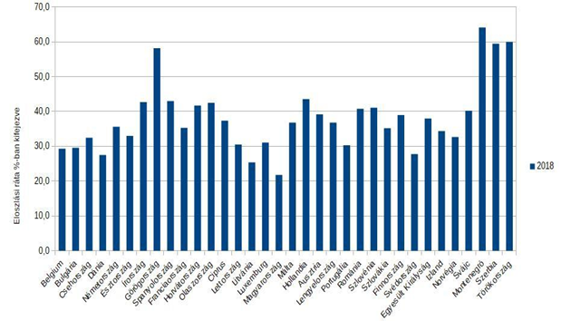

1. *Abbildung: Verteilung der atypischen Beschäftigungsformen in den einzelnen Ländern*

*Quelle: Eurostat, 2020, online*